北京信息科技大学

毕业设计（论文）

题 目： 基于安卓的乐背单词APP的设计与实现

学 院： 计算机学院

专 业： 计算机科学与技术

学生姓名： 罗明松 班级/学号 计科2205/2022011276

指导老师/督导老师： 范艳芳

起止时间： 2026 年02月23日 至 2026 年06月12日

毕业设计(论文)任务书
学院 ：计算机学院 专业： 计算机科学与技术 班级：计科2205班
学生情况 |  | 指导教师情况 |  |  |  | 题目类型
姓 名 | 学 号 | 姓 名 | 职 称 | 单 位 |  | 理工专业 |  |  | 文、管、经专业
 |  |  |  |  |  | 理论研究 □ |  |  | 理论研究 □
罗明松 | 2022011276 | 范艳芳 | 副教授（高校） | 计算机学院 |  | 科研开发 □ |  |  | 应用研究 □
 |  |  |  |  |  | 工程设计 |  |  | 调查研究 □
题目 | 基于安卓的乐背单词APP的设计与实现 |  |  |  | 是否实物型毕设 |  |  | 是□ 否
主要  内容  以及  目标 | 单词是学习英语的基础，但传统背单词方式效率低、易遗忘，为此，拟设计并实现一款让英语背单词更高效的软件。具体实现如下功能：  - 词库选择：可选择不同类别的词库，如四六级词库；  - 多元化单词背诵：支持不同形式的单词背诵，可根据选定单词生成适合于不同年龄段水平的短文，通过短文背单词。  - 制定学习计划：选择词库后，可制定每日学习计划；  - 学习情况统计分析：可以以图表形式展示学习进度和情况；  - 学习激励：可通过排行榜，积分，游戏等多种形式激励用户学习。
成果  形式 | 成果形式：  - 毕业论文（字数不少于1.5万）；毕业论文附录；  - 满足功能需求的可运行的系统；  验收方式：论文答辩，系统演示。
基本  要求 | 系统设计要求：  1、实现系统功能；  2、自选开发环境和脚本语言；  3、用户界面友好，易于使用；  4、代码规范；  5、对用户输入信息进行校验，不满足要求的输入信息需提示用户修改；  6、系统运行稳定，具有一定的容错能力。  论文要求：毕业论文字数不少于1.5万，逻辑清晰，撰写规范，查重率满足学校要求。
实习  调研  要求 | 无
主要  参考  文献 | - Y. Xie and Y. Zhang, Evaluation of Vocabulary Learning Apps Based on Vocabulary Knowledge Framework,2024 4th International Conference on Educational Technology (ICET), Wuhan, China, 2024, pp. 279-284, doi: 10.1109/ICET62460.2024.10868717.  - F. Zhang, A study of frequency-based and mobile terminal-based deep learning of college English vocabulary, 2021 3rd International Conference on Internet Technology and Educational Informization (ITEI), Guangzhou, China, 2021, pp. 167-171, doi: 10.1109/ ITEI55021.2021.00046.  - S. Wei,Research on learning vocabulary test system under computer big data technology, 2022 International Conference on Data Analytics, Computing and Artificial Intelligence (ICDACAI), Zakopane, Poland, 2022, pp. 477-481, doi: 10.1109/ICDACAI57211.2022.00101.  - M. Yu, Design Framework of College English Vocabulary Intelligence Recommendation and Learning Model, 2022 IEEE 4th Eurasia Conference on IOT, Communication and Engineering (ECICE), Yunlin, Taiwan, 2022, pp. 469-472, doi: 10.1109/ECICE55674.2022. 10042823.  - Z. Zhang and A. Tse, The Impact of Using Game-based Learning Platform on Grade 6 Students' Motivation in English Vocabulary Learning: A Mixed Research, 2025 IEEE International Conference on Teaching, Assessment, and Learning for Engineering (TALE), Macao, 2025, pp. 1-8, doi: 10.1109/TALE66047.2025.11346661.
主要  仪器  设备  或  开发  环境 | 1.硬件平台：笔记本电脑  2.网络环境；互联网  3.软件平台：Windows10及以上操作系统和Android9.0及以上版本移动操作系统  4.开发工具及工具软件：Android studio、SQLite
毕业设计（论文）开始  日期 |  | 2026.02.23 |  | 毕业设计（论文）完成日期 |  |  | 2026.06.12
毕业设计（论文）进度计划（起止时间、工作内容）
第八学期开学前一周：检查寒假调研情况，指导开题报告撰写。
第八学期：
第 1 周：进行文献检索，构思系统结构，撰写、修改并提交开题报告，
第 2 周：对开题报告进行修改，准备开题答辩。
第 3 周：进行系统总体设计，产生相应文档。
第 4 周：完善系统的设计方案，确定系统各功能模块的流程。
第 5 周：搭建系统框架，构建系统原型。
第 6-7 周：实现系统功能，至少需完成总体工作任务的50%，完成中期检查。
第 8-9 周：完善系统功能，进行系统调试/测试。
第 10 周：进一步完善系统，拟定论文提纲并撰写论文。
第 11 周：继续完善系统，提交论文初稿。
第 12 周：完善系统，修改毕业论文，提交毕业论文。
第 13 周：验收程序，提交论文终稿，准备毕业答辩材料。
第14-15周：完善答辩材料，准备毕设评阅审查，完成毕设答辩。
指导教师（签字）：  2026 年 1 月 7 日
督导教师（签字）： 年 月 日
学院毕业设计（论文）领导小组审查意见：

组长（签字）： 年 月 日

毕业设计（论文）原创性声明
本人郑重声明：所呈交的毕业设计（论文），题目为《基于安卓的乐背单词APP的设计与实现》，是本人在导师指导下，进行研究工作所取得的成果。尽我所知，除了文中特别加以标注的内容外，本毕业设计（论文）的研究成果不包含任何他人创作的、已公开发表或者没有公开发表的作品的内容。对本毕业设计（论文）所涉及的研究工作做出贡献的其他个人和集体，均已在文中以明确方式标明并表示了谢意。本毕业设计（论文）原创性声明的法律责任由本人承担。

作者签名：
2026年 5 月 18 日

毕业设计（论文）版权授权声明
本人完全了解北京信息科技大学关于收集、保存、使用本科生毕业设计（论文）的要求，按照学校要求提交毕业设计（论文）的印刷本和电子版本。学校有权保留毕业设计（论文）并向相关机构送交论文的电子版和纸质版，允许论文被查阅和借阅，可以采用影印、缩印或扫描等复制手段保存、汇编毕业设计（论文）。学校有权适当复制、公布论文的全部或部分内容。

指导教师签名： |  |  | 作者签名：
 | 年 月 日 |  |  | 2026年 5 月18 日

摘要

随着英语学习的低龄化、考级类型的多样化，传统仅依靠书籍来学习英语单词的方法已经无法满足当代人对英语学习的要求，为此各类英语学习APP应运而生。大模型的发展为开发更具适应性和灵活性的英语学习APP带来了新的可能。为此，本文结合大模型，开发了一款基于安卓的乐背单词APP，可以根据用户的年龄和特点生成适合该类用户的例句和段落，增加学习的趣味。
系统采用Android原生开发实现移动端学习界面，使用Room保存内置词库、每日计划和学习进度，使用OkHttp与Spring Boot后端通信；后端结合Spring Security、JWT、JPA和MySQL完成账号认证、资料配置、计划同步、统计排行和AI内容生成接口，管理端使用Vue3展示后台排行榜与个人信息。
系统主要实现注册登录、资料完善、内置词库选择、每日学习计划、单词学习、到期复习、AI例句与短文生成、拼写挑战、学习统计、排行榜和后台查看等功能。测试结果表明，乐背单词APP能够完成从账号认证、计划配置、学习记录更新到统计同步和排行榜展示的完整流程，核心功能运行稳定，用户界面友好，能够为学习者提供连续、可视化并带有智能语境辅助的英语词汇学习。

关键词：安卓；背单词；Room数据库；Spring Boot；JWT；AI例句与短文；大模型

Abstract

With the trend of English learning at younger ages and the diversification of examination types, the traditional method of learning vocabulary solely through books can no longer meet contemporary learners’ demands. As a result, a variety of English learning apps have emerged. The advancement of large language models (LLMs) brings new possibilities for developing more adaptive and flexible English learning apps. To this end, this paper develops an Android-based vocabulary learning app, Lebei, which leverages LLMs to generate example sentences and paragraphs tailored to users’ ages and characteristics, thereby making learning more engaging.
The system adopts native Android development for the mobile learning interface, uses Room to store the built-in vocabulary database, daily plans, and learning progress, and employs OkHttp to communicate with the Spring Boot backend. The backend integrates Spring Security, JWT, JPA, and MySQL to implement account authentication, profile configuration, plan synchronization, statistics and ranking, and AI content generation APIs. The admin panel uses Vue 3 to display backend leaderboards and personal information.
The system primarily implements functions such as registration and login, profile completion, built-in vocabulary selection, daily learning plans, word learning, due review, AI example and essay generation, spelling challenge, learning statistics, leaderboards, and background management. Test results indicate that the Lebei app can complete the entire workflow from account authentication and plan configuration to learning record updates, statistics synchronization, and leaderboard display. Its core functions run stably with a user-friendly interface, providing learners with continuous, visualized, and intelligently context-assisted English vocabulary learning.

Key words: Android; Lebei vocabulary APP; Room database; Spring Boot; JWT; AI examples and essays

目 录
摘要 I
Abstract II
第一章 概论 1
1.1研究背景 1
1.2研究意义 1
1.3国内外研究现状 1
1.4本文组织结构 2
第二章 相关技术概述 3
2.1Android原生开发技术 3
2.2Room本地数据库技术 3
2.3OkHttp与REST接口通信 3
2.4 Spring Boot与安全鉴权技术 3
2.5MySQL、Vue与AI服务技术 4
第三章 系统需求分析 5
3.1可行性分析 5
3.2用户角色分析 5
3.3功能需求分析 6
3.4非功能需求分析 7
第四章 乐背单词APP的设计 9
4.1乐背单词APP概要设计 9
4.2乐背单词APP功能模块与流程设计 10
4.2.1登录与资料完善流程设计 11
4.2.2每日学习流程设计 12
4.3数据库设计 14
4.4接口设计 15
第五章 乐背单词APP的实现 18
5.1用户认证模块实现 18
5.2学习计划模块实现 19
5.3单词学习模块实现 19
5.4拼写挑战模块实现 19
5.5后台管理模块实现 20
5.6统计排行模块实现 22
5.7AI生成模块实现 22
5.8数据存储模块实现 23
第六章 乐背单词APP测试 24
6.1测试环境 24
6.2单元测试 25
6.3 功能测试 25
6.4测试结果与不足 26
结论 28
致谢 29
参考文献 30

第一章 概论
移动端学习软件已经进入学生日常复习场景。相较于纸质词表和一次性练习，手机应用可以在学习时同步记录进度，按日期生成复习任务，并依据学习状态给出提醒^{[1]}。Android设备覆盖面较广，开发工具链成熟，适合实现轻量、可持续使用的词汇学习系统。
本文围绕乐背单词APP完成需求分析、系统设计、功能实现和测试验证。系统将内置词库、每日计划、到期复习、AI例句与短文、拼写挑战、统计排行榜和后台管理结合起来，形成移动端学习流程、后端统计同步和智能语境辅助相结合的学习闭环。

1.1研究背景
词汇学习是英语学习中的基础环节。传统学习方式多依赖纸质词表、人工标记或零散记录，学习者往往不容易判断哪些单词已经熟悉、哪些单词需要再次复习，也难以稳定安排每天的学习量。智能手机已成为学生常用学习设备，将词库、复习计划和学习统计放入移动端应用，可以减少手工记录带来的遗漏，使复习过程更容易延续。
生成式AI服务近年开始进入教育辅助场景。词汇学习中，例句和短文能把词义放进具体上下文，帮助学习者理解用法。普通词典例句相对固定，对学习者年龄和英语水平考虑较少；乐背单词APP根据用户资料中的年龄段和英语水平生成例句、短文，使同一个单词在不同学习阶段下有更贴近使用者的语境材料。
移动学习研究普遍强调设备随身性、碎片化使用和过程数据记录对学习活动的支持。已有研究表明，移动端课程词汇学习能够在词汇增益和自动化程度方面产生积极影响^{[2]}。乐背单词APP据此把单词浏览、计划生成、复习提醒、学习反馈和排行激励放在同一条学习流程中。

1.2研究意义
本课题面向个人词汇复习场景，应用价值体现在学习计划、复习记录和学习反馈的整合。学习者在移动端完成注册登录、资料设置、词库选择、单词学习、例句查看、短文生成和学习统计查看后，系统可持续记录每日新词、复习词、拼写挑战和排行数据，减少手工制订计划带来的不稳定性。
从工程实践角度看，本课题不是单一页面或单个接口的实现。Android端需要处理本地词库和学习交互，Java后端需要处理账号、权限、统计和AI调用，Web管理端还要读取后台排行数据。把这些代码、接口和数据表串联起来，可以呈现软件工程专业毕业设计中从需求到验证的主要过程。
在教学辅助场景下，系统会把学习者每天完成的单词、掌握状态和复习次数保存为可统计数据，后续可以作为学习建议或教师查看的依据。在线教育质量提升需要平台持续记录学习过程并支持及时反馈^{[3]}。乐背单词APP目前面向个人复习，但账号、排行和后台入口已经预留，后续扩展为班级词汇训练平台时不需要推翻现有主流程。

1.3国内外研究现状
现有词汇学习工具大多具备词库浏览、背词计划和打卡记录能力，部分产品还提供遗忘曲线、拼写练习和例句扩展。此类软件的关注点已经从单纯展示释义，逐步转到学习状态记录、复习时间安排和效果反馈。
多邻国、百词斩、不背单词等应用体现了不同的产品思路。多邻国重视关卡和连续激励，百词斩强调图片、例句和词义联想，不背单词更突出真实例句和语境理解。尽管侧重点不同，这些产品都需要同时维护计划、复习节奏、学习反馈和语境材料。
轻量级学习项目中仍常见三类问题：学习计划和本地进度绑定不够明确，账号切换时容易产生数据混淆；服务端统计和本地学习状态之间缺少可靠同步，排行榜数据来源不稳定；例句内容多为固定文本，缺少依据学习者水平动态调整的机制。乐背单词APP据此将移动端学习过程、服务端统计汇总和后台查看功能分开设计。
国外移动辅助词汇学习研究较多讨论学习效果、学习动机和行为数据。系统性综述将研究对象归纳到学习方式、反馈机制、应用场景和学习者差异等方面^{[4]}。自我调节词汇学习应用研究还指出，目标设置、过程记录和动机支持会影响持续学习行为^{[5]}。乐背单词APP中的计划配置、每日任务和统计排行，正是围绕这些使用环节展开。
智能化词汇学习研究开始引入自适应学习和机器学习方法。已有研究尝试根据学习者状态调整英语词汇学习内容^{[6]}。VOCAPP相关研究也提醒，词汇学习App不能只追求功能数量，还要考虑内容呈现、练习形式和使用便利性^{[7]}。受毕业设计规模限制，乐背单词APP未引入复杂模型，而是采用年龄段、英语水平、词库和复习权重作为轻量化依据，并用AI例句补充上下文材料。
国内应用实践主要涉及在线教育平台建设、移动端页面实现和中学英语词汇复习方法。AndroidStudio页面布局研究为移动应用界面组织提供了实践参考^{[8]}。中考英语词汇集中复习的教学讨论指出，词汇复习需要在反复接触中形成主动记忆^{[9]}。乐背单词APP据此将计划、学习、复习和统计纳入同一流程，避免只完成页面展示而缺少学习记录。
国外移动辅助词汇学习已经从早期的单词记忆工具，逐步扩展到包含任务提醒、学习反馈、学习者画像和数据分析的综合系统。相关研究强调移动端降低学习进入成本，便于学习者利用碎片时间复习；同时，系统记录学习行为后，复习安排就不必完全依赖学习者的主观判断。考虑到毕业设计的实现规模，乐背单词APP暂未引入复杂学习模型，主要目标放在学习过程记录、复习任务追踪和结果反馈上。
很多英语学习软件或课程平台已经提供打卡、错题本、词库选择和排行榜。对教学项目或毕业设计来说，风险常出现在数据链路上：页面能够打开，但学习动作没有写入持久化数据，或服务端积分与本地熟悉度脱节。乐背单词APP在需求分析阶段先区分Room本地数据库和MySQL服务端统计，避免学习记录、复习任务和排行结果各自为政。
移动学习系统既要在弱网环境下保留学习入口，也要利用服务端完成账号和统计能力。本地词库、每日计划、学习记录和复习权重放在端侧，账号认证、资料同步、排行榜、后台管理和AI内容生成则交给服务端。乐背单词APP采用Android客户端、Spring Boot服务端和Vue管理端组合，使离线学习与联网统计各自有明确边界。
综上，词汇复习系统的关键在于持续组织学习行为。乐背单词APP围绕实际可运行项目，将内置词库加载、每日计划、到期复习、AI例句、拼写挑战、学习统计和后台排行整合到同一业务流程中，使过程记录、反馈机制、系统设计和测试验证之间保持对应关系。

1.4本文组织结构
全文按照软件开发过程展开。第一章交代课题背景、研究意义和相关研究；第二章说明项目中实际使用的Android、Room、OkHttp、Spring Boot、JWT、MySQL、Vue和AI接口；第三章从角色、功能和非功能要求分析系统边界；第四章给出架构、数据流、业务流程、数据库和接口设计；第五章结合运行界面说明关键功能；第六章整理测试环境、测试内容、执行结果和不足之处。

第二章 相关技术概述
乐背单词APP面向移动端词汇复习，技术选型首先要满足端侧可用、接口可联通和后台可维护。项目实际采用Android原生页面承载学习入口，Room保存本地词库和计划，OkHttp负责访问后端；服务端由Spring Boot组织接口，JWT处理登录态，MySQL保存账号与统计数据，Vue页面用于后台查看。百度千帆接口只在服务端封装后调用。本章对涉及到的主要技术进行简要介绍。

2.1Android原生开发技术
Android客户端以原生Activity和Fragment组织学习入口。LoginActivity、RegisterActivity、ProfileSetupActivity和MainActivity分别处理登录、注册、资料完善和主界面承载，主界面再通过底部导航切换学习、计划、统计、复习历史和个人中心等页面。按照Android官方架构指南中界面、数据和业务逻辑分离的要求，项目将界面组件、DAO、API Client和学习策略类分别放置在不同职责层中。
客户端交互由Material组件、底部导航和若干独立Activity组成。学习页以单词卡片为中心放置文本与按钮，计划页通过输入框和词库选择器调整任务量，统计页展示已学词、掌握词、复习次数和学习天数，排行榜与拼写挑战分别进入独立页面。Material组件提供移动端常用的导航、按钮、列表和工具栏模式，有助于保持页面交互一致^{[10]}。

2.2Room本地数据库技术
Room是Android官方推荐的本地持久化组件，在SQLite之上提供实体、DAO和数据库抽象，适合保存结构化本地数据^{[11]}。乐背单词APP把词库、每日计划和计划单词分别映射为Word、DailyPlan和DailyPlanWord，并在AppDatabase中注册。应用首次进入主界面时从assets目录导入CSV词库，后续学习进度、复习时间、AI例句和短文内容也写入本地数据库。
Room的引入使移动端学习流程不完全依赖网络。网络暂时不可用时，用户仍能读取本地词库、查看今日计划并继续学习；网络恢复后，再将统计结果同步到服务端。LocalLearningDataStore对容易冲突的读写操作加锁，用于降低账号切换清空数据时与学习页读写同时发生的风险。

2.3OkHttp与REST接口通信
网络通信层选用OkHttp。该库在Android项目中常用于处理HTTP请求，可配置连接超时、读取超时、请求头和同步/异步调用^{[12]}。乐背单词APP将接口访问集中放在LebeiApi类中，登录、注册、资料更新、计划更新、统计同步、排行榜、AI例句和AI短文请求都由该类构造JSON请求体并附加Authorization请求头。
Android模拟器访问本机Spring Boot服务时默认使用10.0.2.2:8080，真机运行时需要替换为电脑局域网IP。API Client封装后，界面层只调用登录、更新计划、同步统计等语义化方法，HTTP地址、请求头和响应解析等细节由网络层处理。

2.4 Spring Boot与安全鉴权技术
后端采用Spring Boot3.2.5。Spring Boot将Web接口、数据访问、安全配置和运行部署整合在同一开发框架中，适合中小型学习系统构建REST API^{[13]}。本项目依赖spring-boot-starter-web发布接口，依赖spring-boot-starter-data-jpa访问数据库，依赖spring-boot-starter-security处理权限控制，依赖spring-boot-starter-validation校验请求参数。
JWT用于前后端分离场景下的身份传递。按照JWT标准，用户身份和角色信息可被封装为紧凑声明并随请求提交^{[14]}。项目中，JwtService处理token的生成和解析，JwtAuthenticationFilter读取Authorization请求头中的Bearer token，SecurityConfig再根据URL前缀配置App用户接口和管理员接口的访问规则。

2.5MySQL、Vue与AI服务技术
MySQL承担服务端持久化任务，用来保存账号、资料、学习计划配置和排行榜统计。MySQL8.0对事务、索引和字符集配置支持较完善，适合存放结构化业务信息^{[15]}。本项目的users表记录用户名、密码摘要、角色、年龄段、英语水平、当前词库、每日新词数、每日复习数、已学习词数、掌握词数、积分和今日学习次数。
管理端采用Vue3和Vue Router构建单页应用。排行榜页和个人中心页依赖响应式状态刷新数据，路由守卫读取localStorage中的管理员token，用于阻止未登录访问^{[16][17]}。Android App用户token与管理员token分别保存，避免两类身份混用。AI例句和短文由服务端封装百度千帆v2对话接口，移动端不直接保存外部模型地址和密钥^{[18]}。

第三章 系统需求分析
需求分析为后续设计和实现提供边界。本系统面向英语词汇学习者和后台管理员两类角色：学习者在Android App中完成账号、资料、每日计划、单词复习、拼写挑战和统计查看，管理员在Web管理端查看用户学习排行榜和个人信息。需求来源主要包括项目源码、数据库脚本和运行视频中已经实现的功能。
本章在列举功能点的基础上，进一步明确系统边界、角色权限、数据来源和异常处理要求。由于本项目同时包含App、后端和后台管理端，需求分析需要把“移动端学习体验”和“服务端数据汇总”分开描述，避免把本地学习数据和服务端用户数据混为一体。

3.1可行性分析
技术上，项目已经把Android原生页面、Room、OkHttp、Spring Boot、JPA、JWT、MySQL和Vue接入到同一套工程中。移动端负责词库和每日计划的本地保存，服务端保存账号、资料和排行榜统计，前后端之间用REST接口传递数据，技术边界比较明确。
经济上，开发和演示主要依赖开源框架及本地开发环境，不需要采购专用设备。Android模拟器、MySQL、Node.js、Maven和Gradle都可以在普通开发电脑上运行，部署、调试和截图取证的成本较低。
操作上，移动端页面以登录注册、资料完善、底部导航、按钮点击和表单输入为主，学习者按照页面顺序即可完成主要流程。后台管理端只保留登录、排行榜和个人中心页面，入口较少，适合在毕业设计演示中快速核对学习数据。
从开发条件看，三端代码已经具备可运行基础。移动端采用Java与Android原生组件，后端通过Maven管理Spring Boot工程，管理端由Vite组织Vue项目。服务端users表可由Hibernate维护，本地Room通过实体和Migration管理词库、计划、计划单词等表，减少了手工维护表结构的工作量。
数据上，系统内置初中、高中、CET4、CET6、雅思和托福等CSV词库，脱离远程词库服务时仍能完成学习流程验证。服务端只保存账号、计划配置和统计汇总，不保存每个单词的完整学习明细，既控制了服务端数据规模，也让App在离线或网络较差时仍可继续学习。

3.2用户角色分析
App用户是主要使用者，围绕个人词汇复习完成注册、登录、资料完善、词库选择、每日学习数量设置、单词查看、AI例句获取、今日短文生成、简单或困难标记、拼写挑战、统计查看和排行榜查看等操作。该角色的数据分布在两个位置：学习进度保存在本地Room，账号资料与统计汇总保存在服务端。
管理员负责后台查看。管理员账号由服务端启动时按照配置写入数据库，登录Web管理端后查看学习排行榜和自身资料。服务端通过role字段区分APP_USER和ADMIN，以防止管理员账号和App用户账号在不同入口中混用。
权限控制以接口路径和角色信息为依据。App用户访问/api/app下的认证、资料、计划、统计、AI和排行榜接口，管理员访问/api/admin下的后台接口。登录成功后，服务端签发带有角色声明的JWT；安全过滤器解析token后，再由权限配置判断当前角色是否匹配请求路径。
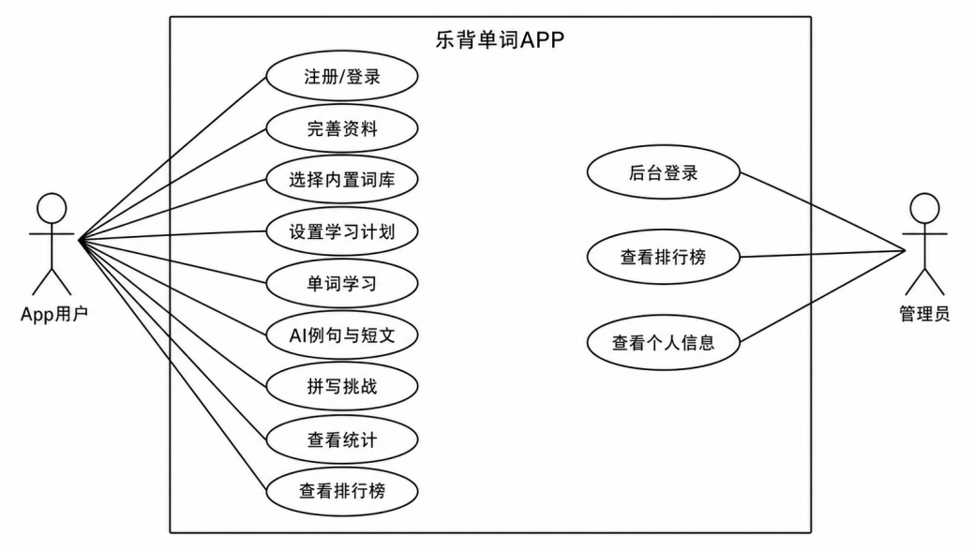
图3-1 系统用例图
如图3-1所示，App用户用例集中在学习闭环，管理员用例集中在后台查看。两类角色分离后，后台功能不会进入移动端学习主流程，后续扩展用户管理、词库管理或班级统计时也可以放在管理员入口中完成。

3.3功能需求分析
认证部分围绕注册、登录和登录态恢复展开。注册时，用户名限定为6至14位字母或数字，密码不少于8位并包含两类字符；登录成功后，客户端保存token和用户资料。若服务端返回的profileComplete为false，页面不直接进入主界面，而是先引导用户完成资料设置。
资料和计划配置记录年龄段、英语水平、当前词库、每日新词数和每日复习数。默认配置为每日新词10个、复习20个。用户在计划页修改参数后，配置先提交服务端保存，客户端再依据返回资料在Room中生成本地每日计划。
单词学习部分包括内置词库加载、每日计划生成、到期复习词合并、单词卡片展示、简单或困难标记、复习权重更新和统计同步。同一天、同一词库下的计划应保持稳定，既要减少昨日词汇过度重复，也要把到期复习词补充到当日任务中。
AI辅助功能对应两个学习入口：当前单词例句和今日单词短文。移动端只提交单词、音标、释义或当日词表，服务端再结合年龄段与英语水平组织提示词。外部接口返回后，客户端展示整理后的文本，并把结果写入本地计划数据。
统计与排行部分读取本地已学词数、掌握词数、复习次数和学习天数，并将汇总结果同步到服务端。排行榜使用同一组服务端统计字段，在App端和管理端展示排名、用户名、已学习单词数、掌握词汇、积分和今日学习数量。
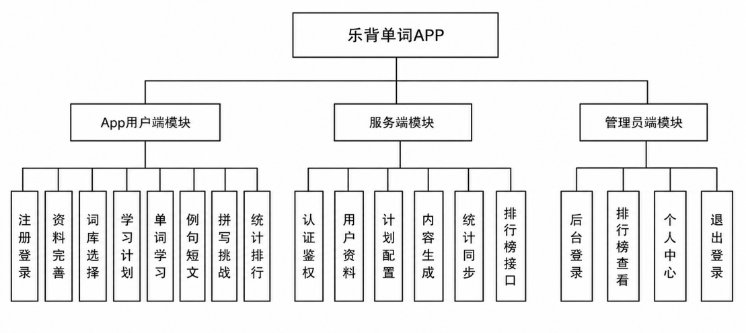
图3-2 系统功能模块图
图3-2采用系统功能模块图的形式展示需求边界。App用户端模块对应注册登录、资料完善、词库选择、学习计划、单词学习、例句短文、拼写挑战和统计排行；服务端模块对应认证鉴权、用户资料、计划配置、内容生成、统计同步和排行榜接口；管理员端模块对应后台登录、排行榜查看、个人中心和退出登录。
词库需求和学习阶段直接相关。assets目录保存初中、高中、CET4、CET6、雅思和托福词库，currentBookId表示当前词库。应用首次启动或检测到某个词库为空时，DataProvider会读取对应CSV并写入Room；用户切换词库后，当天计划按新词库重新生成。写入前先按bookId查询数量，可以减少重复导入。
计划需求强调任务稳定性。同一用户在同一日期、同一词库下多次打开学习页，应获得一致的计划词。DailyWordPicker以日期和词库生成随机种子，DailyPlan使用date_key与book_id的唯一索引约束重复计划，DailyPlanWord保存计划内单词顺序和完成状态。
AI辅助调用放在服务端统一处理。移动端不接触模型地址和密钥，只提交当前单词、音标、释义或今日单词列表；提示词组织、大模型接口访问和异常兜底由服务端完成。该边界便于按照年龄段、英语水平和接口状态调整返回内容。
业务链路要求页面操作与数据状态同步变化。注册登录后进入资料完善，资料保存后影响词库和每日计划；单词学习后，本地熟悉度和服务端积分发生变化；统计同步后，排行榜体现新的学习结果。若页面只展示成功提示而未写入Room或MySQL，下一次打开应用时复习流程就无法延续。
数据一致性依赖本地和服务端的职责划分。本地词库、计划单词、例句缓存和复习权重属于学习过程数据，适合存放在Room中；用户名、角色、资料配置、积分、已学词数和排行榜统计属于账号汇总数据，适合存放在MySQL中。两类数据边界明确后，可降低同一字段在两端重复维护引发的冲突。
AI例句和短文用于补充单词语境。例句针对单个词给出英文句子和中文解释，短文把今日计划中的多个词放入同一段语境。生成结果写入本地缓存，避免用户反复点击造成重复请求；外部接口失败时，单词学习和计划完成流程仍需继续执行。

3.4非功能需求分析
安全性要求体现在接口权限和密码保存两处。App用户只能进入/api/app相关接口，管理员只能进入/api/admin相关接口，两类访问由服务端安全配置控制。密码不以明文入库，数据库中保存SHA-256摘要，JWT则在请求中携带用户身份和角色。
可靠性要求主要来自异常场景。网络断开会影响资料同步和排行榜读取，AI接口不可用会影响例句或短文返回，本地词库缺失会影响计划生成，TTS引擎未准备好会影响朗读入口。客户端在资料获取失败时提示重新登录，AI生成失败时展示错误信息，账号切换时清空本地学习数据，避免不同账号记录混杂。
可维护性要求各端边界清楚。客户端按界面、API、数据库实体、DAO和学习策略类组织代码；服务端按Controller、Service、Repository、Security和配置类组织代码；管理端按API Client、路由、布局和页面组件组织代码。模块边界清晰后，局部修改不必牵动全部工程。
性能要求主要体现在学习页的即时反馈。单词卡片切换、简单或困难按钮、本地查询和例句展示都不能出现明显卡顿；内置词库加载安排在后台线程执行，学习过程中的Room读写不能阻塞主线程。服务端接口返回轻量JSON，排行榜按users表统计字段排序，并通过limit控制单次返回数量。
一致性要求来自Room与MySQL的分工。word_table、daily_plan和daily_plan_word保存词库、计划和学习明细；users表保存账号资料与统计汇总。统计同步时，客户端先在本地计算掌握词数等指标，再上传给服务端；服务端在学习动作完成后累计积分和今日学习次数。
兼容性要求需要考虑模拟器和真机网络差异。Android模拟器访问本机后端时使用10.0.2.2，真机运行则需要替换为电脑局域网IP；后台管理端开发阶段通过Vite代理访问/api，部署时可使用Nginx或同源反向代理转发到Spring Boot。提前说明运行条件，可以减少联调阶段的接口定位成本。
可测试性要求将关键学习规则从界面事件中抽离。复习权重、拼写匹配、每日计划合并和Markdown文本转换适合单独验证；若全部写入Activity或Fragment，边界条件只能依赖人工点击发现。项目把这些逻辑封装为策略类和工具类，第六章可直接通过单元测试验证。
可扩展性要求保留后续功能入口。后台管理端目前展示排行榜和个人资料，服务端已经按照App接口和Admin接口分组；词库目前来自本地CSV，用户资料中仍保留currentBookId；AI功能目前生成例句和短文，服务端已经集中封装外部接口。后续新增词库管理、错词训练、学习曲线或班级统计时，可沿用现有分层结构。

第四章 乐背单词APP的设计
乐背单词APP的设计由概要设计和详细设计组成。概要设计先确定三端边界和核心数据流，详细设计再在功能模块下展开登录与资料完善流程、每日学习流程，并说明数据库结构和接口结构。设计时保留安卓客户端的离线学习能力，同时把账号、计划配置、统计排行和AI生成放到服务端管理，后台查看入口则由Web管理端提供。
本章按照“先概要、后详细”的顺序展开，使读者能够先了解系统由哪些端组成、数据如何流转，再进一步理解各模块如何支撑具体业务流程。

4.1乐背单词APP概要设计
系统采用客户端、服务端和管理端分层架构。Android App负责移动端学习交互和本地数据持久化；Spring Boot服务端提供统一REST API、JWT鉴权、业务服务和数据库访问；Vue管理端通过管理员接口查看统计数据。总体架构如图4-1所示。
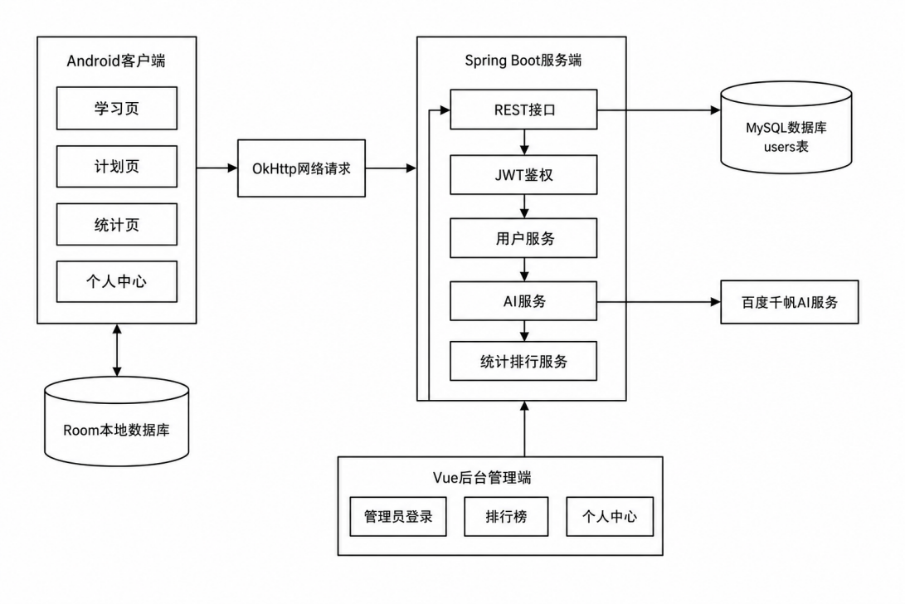
图4-1 系统总体架构图
数据流设计中，App端负责保存词库和学习过程数据，存储位置为本地Room数据库；服务端负责保存用户资料、学习计划配置和排行榜统计，存储位置为MySQL。用户完成单词学习后，App调用统计接口增加积分与已学次数；统计页再同步本地掌握词数，排行榜按照users表中的统计字段排序展示。图4-2按外部实体、处理过程、数据存储和数据流绘制系统数据流。
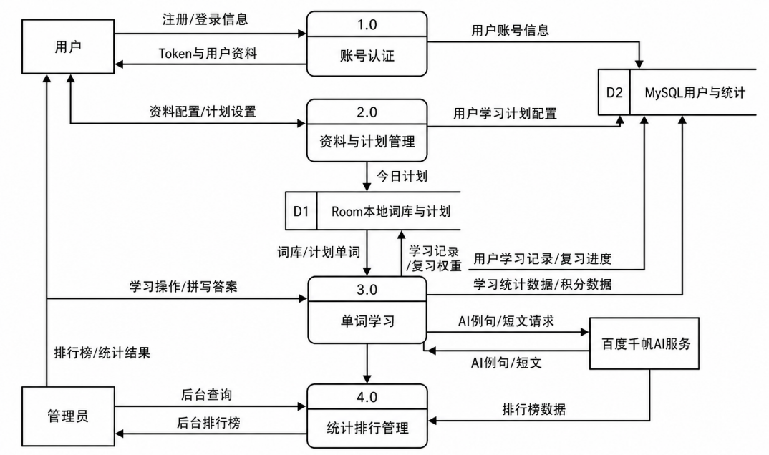
图4-2 系统数据流图
图4-2中，用户和管理员作为外部实体位于系统边界，Android App的账号认证、资料计划、单词学习和统计排行被拆分为四个处理过程。Room本地词库与计划用于保存词库、计划单词和学习记录，MySQL用户与统计用于保存账号资料、计划配置、积分和排行榜数据；百度千帆AI服务只通过服务端封装后的接口参与例句和短文生成。
架构设计把实时联网能力和离线可用能力分开处理。用户认证、资料同步、排行榜和AI生成依赖服务端；词库浏览、每日计划读取、单词学习和复习权重更新主要依赖本地Room。网络异常时，用户仍可继续查看本地计划并完成基础学习；网络恢复后，再把统计结果同步到服务端。

4.2乐背单词APP功能模块与流程设计
客户端模块按学习顺序组织：先完成用户认证和资料完善，再加载内置词库、生成每日计划，随后进入单词学习、AI例句、拼写挑战、统计排行和个人中心。服务端围绕注册登录、资料管理、计划同步、学习统计、排行榜、AI生成、管理员接口和数据持久化提供接口。管理端则处理管理员登录、路由守卫、排行榜查看和个人中心页面。
表4-1 系统主要功能模块设计
模块 | 所属端 | 主要职责
用户认证模块 | Android端/服务端 | 完成注册、登录、token保存、token校验和登录态跳转。
学习计划模块 | Android端/服务端 | 保存资料配置、当前词库、每日新词数和每日复习数，并在本地生成每日计划。
单词学习模块 | Android端 | 展示单词、音标和释义，处理简单/困难选择并更新复习权重。
拼写挑战模块 | Android端/服务端 | 提供拼写答题、结果判定、权重更新和积分同步。
后台管理模块 | Web管理端/服务端 | 完成管理员登录、排行榜查看、个人资料查看和退出登录。
统计排行模块 | Android端/服务端/管理端 | 统计已学、掌握、积分和今日学习数量，并展示排行榜。
AI生成模块 | Android端/服务端 | 根据当前单词或今日单词列表生成例句和短文，并缓存结果。
数据存储模块 | Android端/服务端 | 分别管理Room本地学习数据和MySQL账号统计数据。

模块划分以端侧学习、服务端聚合和后台查看为边界。Android端只处理学习交互、本地词库和本地计划，不直接访问MySQL，也不直接调用千帆接口；Spring Boot端集中提供REST接口、鉴权和统计汇总；Web管理端只面向管理员展示排行榜和个人资料，不参与学习过程。
该划分降低了跨端耦合度。后续增加词库管理时，可在服务端增加词库接口并让App增量下载；增加学习曲线时，可扩展服务端统计表，而不影响现有单词卡片与每日计划逻辑。

4.2.1登录与资料完善流程设计
用户首次进入系统时显示登录页。已有有效token时，客户端调用/api/app/user/me获取资料，并据此判断进入主界面还是资料完善页面；token失效时，系统清除登录态并提示重新登录。注册成功后，客户端自动保存token，再引导用户填写年龄段、英语水平和词库选择，提交完成后进入主界面。流程如图4-3所示。
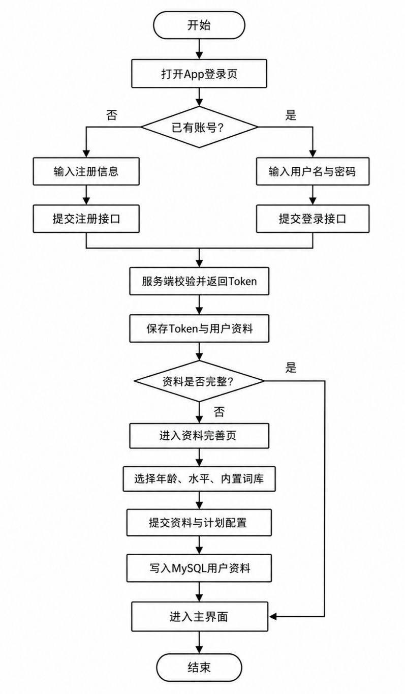
图4-3 登录与资料完善流程图
资料完善流程的设计重点在于判断profileComplete字段。用户注册后虽然已经拿到token，但年龄段、英语水平和词库尚未设置，直接进入学习页会导致计划生成缺少依据。因此客户端在登录、注册和自动登录后都需要读取用户资料，并在资料不完整时优先跳转到资料完善页。

4.2.2每日学习流程设计
每日学习流程以本地计划为核心。客户端进入学习页后先读取用户资料和token，再导入或补全内置词库；随后查询当天当前词库是否已有计划，已有计划会刷新到期复习词，尚未生成计划时则按照日期和词库稳定随机抽取新词，并将到期复习词与新词合并。用户学习单词时可请求AI例句或短文，也可选择简单/困难更新学习权重。流程如图4-4所示。
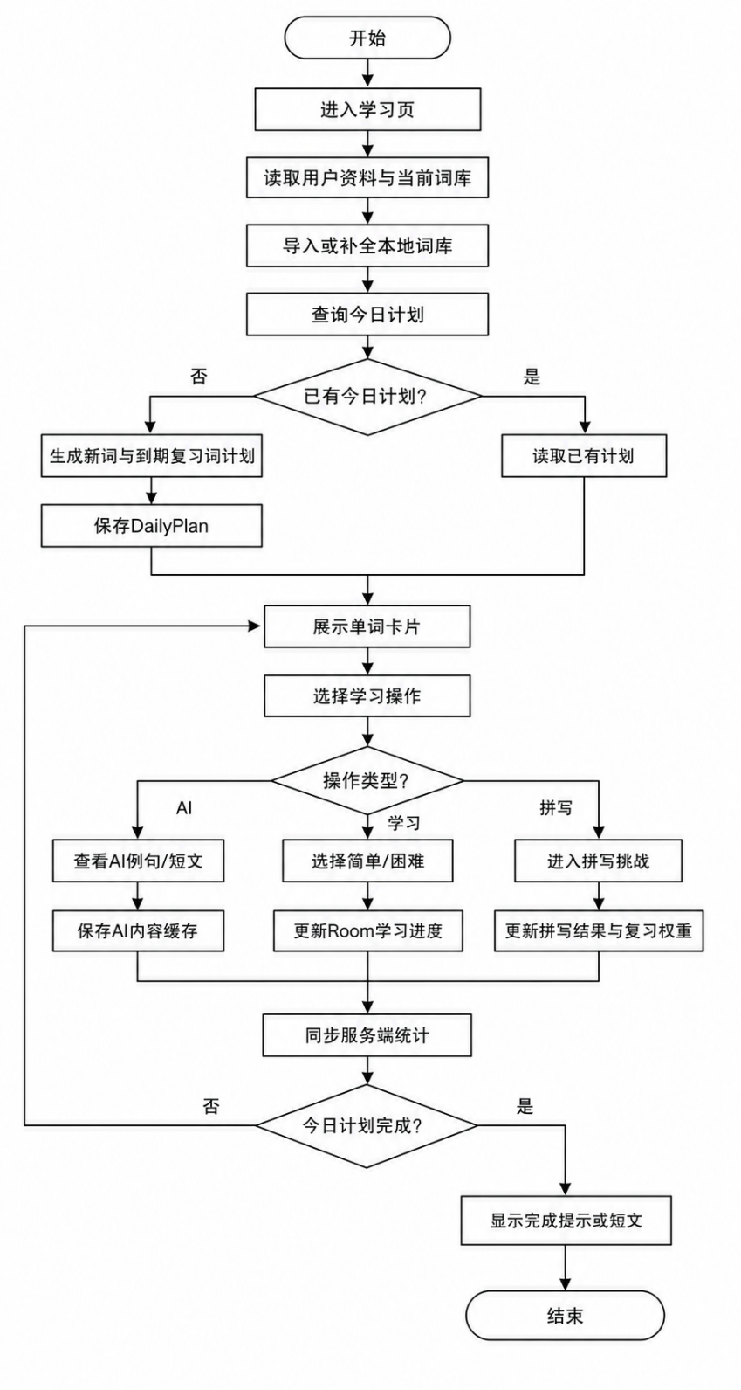
图4-4 每日学习流程图
学习权重用于描述单词掌握程度，取值对应未学、困难已学、已学和掌握等状态。新词被标记为简单后进入已学状态，被标记为困难后进入困难已学状态；拼写复习正确会提高权重，错误会降低权重并提前下次复习时间。新词学习和复习任务都依据该字段衔接。
每日计划生成需要满足同日稳定、复习词合并和已完成记录保留三项要求。DailyReviewPlanPolicy处理到期复习词时区分两种情况：已经在今日计划中的词只调整学习状态，尚未进入今日计划的词追加到计划末尾。
复习权重决定单词后续进入计划的优先级。familiarity为0表示未学，选择困难后权重降低，选择简单或拼写正确后权重提高；当权重大于掌握阈值时，统计页将该单词计入掌握词汇。nextReviewTime字段记录下一次复习时间，用来判断单词是否进入到期复习队列。

4.3数据库设计
系统数据分为服务端MySQL数据和Android本地Room数据。服务端主要保存用户账号、角色、资料和排行榜统计，本地Room主要保存词库、每日计划、计划单词、AI例句和学习进度。系统E-R模型如图4-5所示。
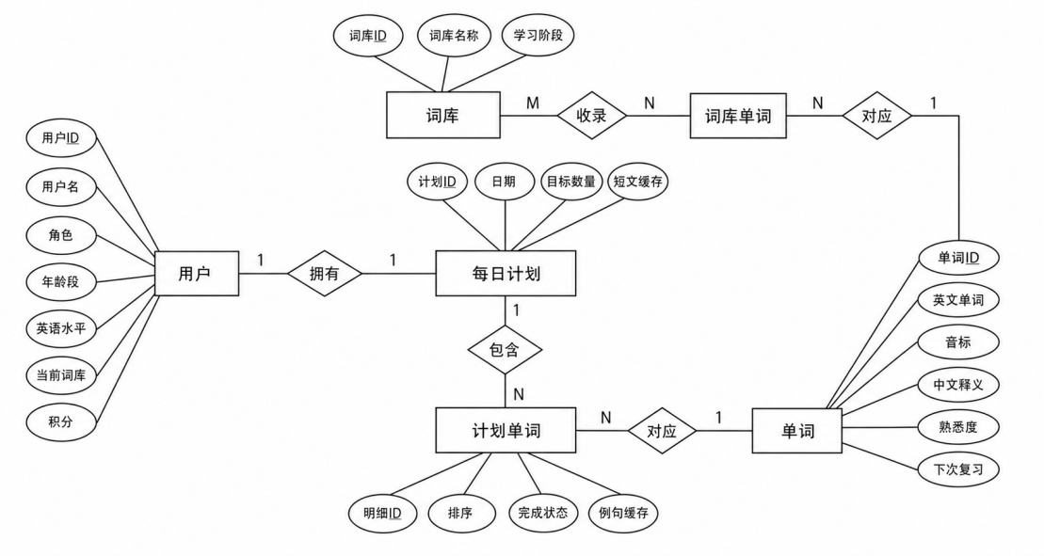
图4-5 系统E-R模型图
表4-2 主要数据表说明
数据表 | 存储位置 | 关键字段 | 说明
users | MySQL | id、username、role、level、current_book_id、learned_words_count、mastered_words_count、study_points | 保存账号、资料配置、角色和排行榜统计数据。
word_table | Room | id、word、phonetic、translation、bookId、familiarity | 保存本地词库和单词学习进度。
daily_plan | Room | id、date_key、book_id、essay_text、target_count | 保存某日某词库的学习计划与短文。
daily_plan_word | Room | daily_plan_id、word_id、sort_order、ai_example_text、learned | 保存计划中的单词顺序、例句和完成状态。
user | Room | username、level、currentBookId、dailyNewWords、dailyReviewWords | 保存移动端缓存的账号资料和学习计划配置。

在概念结构上，用户与每日计划之间按当前执行计划处理为1对1关系。服务端users表保存current_book_id、daily_new_words和daily_review_words，客户端据此生成本地DailyPlan，因此图中用“拥有”关系表示用户当前计划，而不是把历史日期计划混入账号主关系中。
词库与单词之间按多对多关系表达。同一英文单词可能出现在不同学习阶段的词库中，图中通过“词库单词”关系实体承接词库与单词的对应关系；每日计划再通过“计划单词”记录当天实际学习的单词、排序、完成状态和例句缓存。
users表中的role字段用于标识APP_USER与ADMIN。排行榜接口只读取APP_USER记录，并按照study_points、learned_words_count和username生成排序结果；后台管理员账号由AdminBootstrapRunner在服务端启动时写入，保证管理端具备初始登录账号。

4.4接口设计
接口分为App端和管理员端两组。App端提供/api/app/auth/register、/api/app/auth/login、/api/app/user/me、/api/app/user/profile、/api/app/user/plan、/api/app/user/stats/learned-words、/api/app/user/stats、/api/app/leaderboard、/api/app/ai/example、/api/app/ai/essay等接口；管理员端提供/api/admin/login、/api/admin/me和/api/admin/leaderboard等接口。
表4-3 核心接口设计
接口 | 方法 | 角色 | 功能
/api/app/auth/register | POST | 未认证请求 | 注册App用户并返回token。
/api/app/user/profile | PUT | APP_USER | 保存年龄段、英语水平和词库配置。
/api/app/ai/example | POST | APP_USER | 根据当前单词生成英文例句和中文解释。
/api/app/leaderboard | GET | APP_USER | 获取App用户学习排行榜。
/api/admin/leaderboard | GET | ADMIN | 后台查看学习排行榜。
/api/app/user/stats/study-word | POST | APP_USER | 完成一次学习后累加积分、今日学习数和已学习次数。
/api/app/user/stats/learned-words | POST | APP_USER | 同步本地已学词数和掌握词数。
/api/app/ai/essay | POST | APP_USER | 根据今日计划单词生成英文短文和中文大意。
/api/admin/me | GET | ADMIN | 后台获取当前管理员资料。

系统不提供游客学习模式。注册和登录接口属于未认证请求，访问这些接口不需要已有token；用户注册或登录成功后才获得APP_USER角色，并继续访问资料、计划、统计、AI和排行榜等App接口。
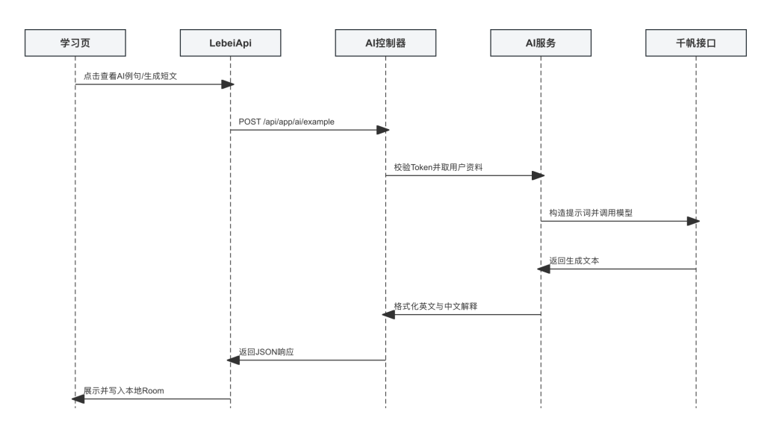
图4-6 AI例句生成时序图
AI例句和短文生成的接口流程如图4-6所示。学习页只负责收集当前单词或今日单词列表，LebeiApi将token和JSON请求发送到服务端；AI控制器读取认证主体，AI服务再根据用户资料组织提示词并调用千帆接口。返回结果经过服务端格式化后传回App，App展示文本并保存到daily_plan_word或daily_plan中。
统计同步与排行榜接口用于把本地学习结果汇总到服务端。用户在学习页或拼写挑战中完成学习动作后，客户端一方面更新本地Room的familiarity、reviewCount和nextReviewTime，另一方面调用服务端统计接口累加积分和今日学习次数。统计页会把本地已学词数、掌握词数同步到users表，排行榜接口再基于服务端汇总字段排序。
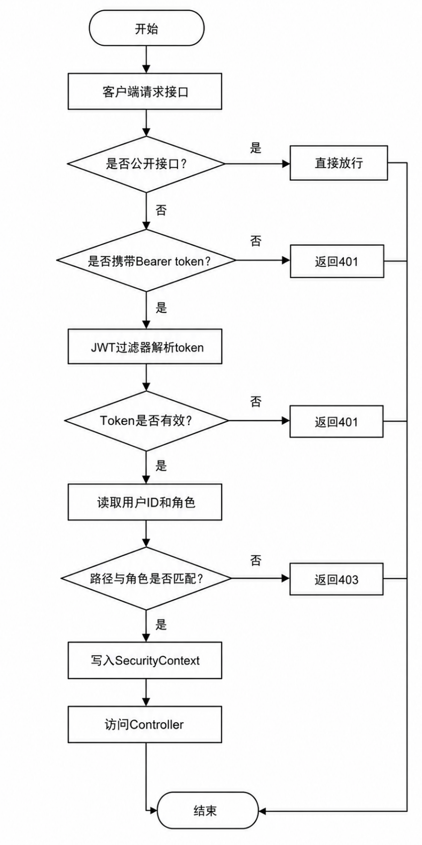
图4-7 JWT鉴权流程图
JWT鉴权流程见图4-7。公开接口直接放行；其他接口先检查请求头是否携带Bearertoken，再由JwtAuthenticationFilter解析用户id与角色。token无效时返回401，角色与接口路径不匹配时返回403；校验通过后写入SecurityContext，并继续访问对应Controller。

第五章 乐背单词APP的实现
系统实现部分以源码、真实运行视频和浏览器截图为依据，说明用户认证、资料与计划、单词学习、AI生成、统计排行和后台管理等功能的落地方式。移动端运行截图来自实际安卓模拟器或演示视频抽帧，后台管理端截图来自浏览器访问真实Vue管理页面。

5.1用户认证模块实现
用户认证由Android端LoginActivity、RegisterActivity和服务端AppAuthController、UserService协同完成。注册时，客户端先做格式检查，服务端再判断用户名是否重复、写入密码摘要并签发token。登录成功后，SessionManager保存token和用户资料，页面根据profileComplete字段决定进入主界面还是资料完善页。
认证流程由客户端校验、服务端校验和token保存三个环节构成。客户端给出输入格式提示，服务端检查用户名唯一性、密码摘要和角色。App用户使用管理员账号登录时会被拒绝，管理员账号进入App端也会被拒绝，两类账号在实现层面保持隔离。
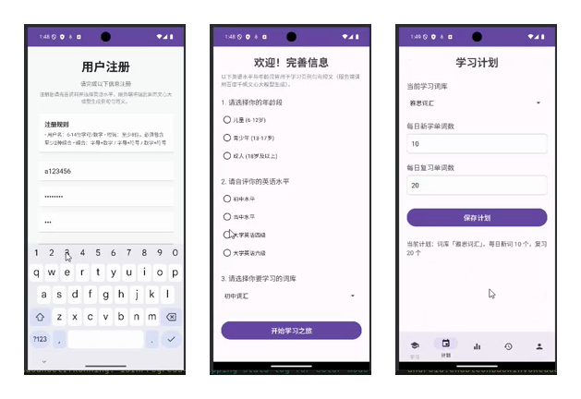
图5-1 注册、资料完善与学习计划运行界面
代码5-1保留的是注册后立即签发token的核心逻辑。该片段同时体现用户名唯一性检查、密码摘要保存、APP_USER角色写入、profileComplete初始状态和token返回，后续资料完善与鉴权流程都依赖这些字段，因此在实现章节中单独列出。
代码5-1 App用户注册与token签发核心代码
public AuthResponse registerAppUser(RegisterRequest req) {
if (userRepository.existsByUsername(req.getUsername())) {
throw new ResponseStatusException(HttpStatus.CONFLICT, "用户名已存在");
}
UserEntity u = new UserEntity();
u.setUsername(req.getUsername());
u.setPasswordHash(passwordEncoder.encode(req.getPassword()));
u.setRole(UserRole.APP_USER);
u.setProfileComplete(false);
userRepository.save(u);
String token = jwtService.generateToken(u.getId(), u.getUsername(), UserRole.APP_USER);
return new AuthResponse(token, UserMapper.toDto(u));
}

5.2学习计划模块实现
初中、高中、四级、六级、雅思和托福六套CSV词库放置在assets目录中。应用启动后，DataProvider.ensureVocabularyFromAssets按bookId检查本地是否已有词库数据；若查询结果为空，则读取对应CSV并写入Room。该导入流程用于初始化词库，也可在版本升级后补全新增词库。
每日计划由DailyPlan和DailyPlanWord保存。DailyWordPicker使用日期和词库生成稳定随机种子，使同一天同一词库的抽词顺序保持一致；DailyReviewPlanPolicy负责合并新词与到期复习词，使两类任务在当日学习页中共同出现。
计划配置由服务端保存，移动端根据返回的currentBookId、dailyNewWords和dailyReviewWords生成当日任务。这样用户修改计划后，后续进入学习页能够按新的词库和数量重新组织任务。

5.3单词学习模块实现
学习页以当前单词为中心，显示音标、中文释义、AI例句按钮、简单或困难按钮以及生成今日短文按钮。用户选择简单或困难后，客户端更新Word的熟悉度、复习次数和下次复习时间，并把学习动作同步到服务端统计接口。
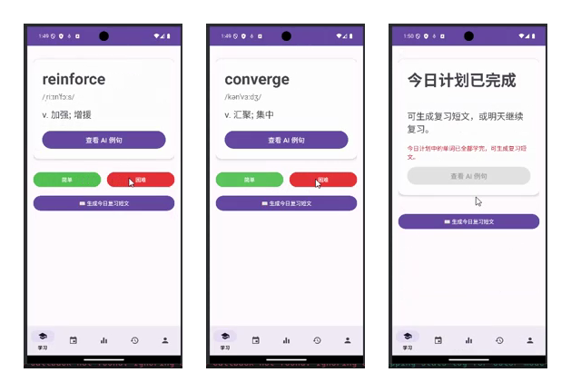
图5-2 单词学习与今日计划完成界面
图5-2可看到学习页中的单词卡片、AI例句入口、简单或困难学习按钮，以及今日计划完成后的短文生成入口。学习页本身不直接操作服务端数据库，单词熟悉度和计划完成状态优先写入Room。

5.4拼写挑战模块实现
学习权重由WordReviewPolicy计算。新词被标记为简单时，权重写为5；标记为困难时，权重写为4。拼写复习中，正确答案提高权重，错误答案降低权重；权重超过掌握阈值后，单词进入掌握状态，并获得更长的复习间隔。
SpellingGameActivity承担拼写挑战页面逻辑。题目池优先从到期复习词中选取，数量不足时再补充已学词；用户根据释义和音标在限定时间内输入单词拼写。答案正确时，客户端增加挑战分数、更新本地学习权重，并调用服务端统计接口累计积分。
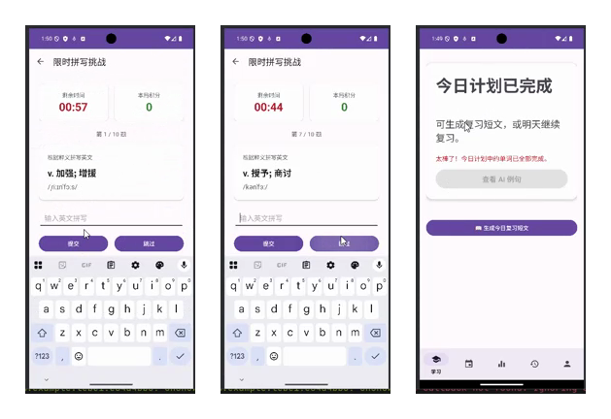
图5-3 拼写挑战界面
代码5-2 复习权重更新核心代码
public static int weightAfterSpellingResult(int currentWeight, boolean correct) {
int next = correct ? currentWeight + 1 : currentWeight - 1;
return clampWeight(next);
}
public static long nextReviewTime(long now, int newWeight, boolean correct) {
if (!correct && newWeight <= HARD_LEARNED_WEIGHT) {
return now + WRONG_REVIEW_DELAY_MS;
}
if (newWeight >= MASTERED_WEIGHT) {
return now + MASTERED_DECAY_DELAY_MS;
}
return now + LEARNED_REVIEW_DELAY_MS;
}
拼写挑战在判分前会先规范化答案。WordReviewPolicy.normalizeSpelling处理大小写和空白，spellingsMatch再比较用户输入与目标单词。答对后页面刷新当前题目，同时更新Room中的reviewCount和nextReviewTime，并把本地统计同步到服务端，使排行榜数据能够反映挑战结果。

5.5后台管理模块实现
后台管理端使用Vue3编写。管理员登录后，前端把token写入lebei_admin_token；页面切换时，路由守卫读取该值并拦截未登录访问。排行榜页面定时访问/api/admin/leaderboard，将排名、用户名、已学习单词数、掌握词汇、积分和今日学习数量展示给管理员。
后台管理端运行界面如图5-4、图5-5和图5-6所示。管理端通过浏览器访问Vite页面，登录时调用/api/admin/auth/login获取管理员token；登录后进入排行榜和个人中心页面。排行榜页面中的已学词数、掌握词汇、积分和今日学习数量来自App用户同步到服务端的统计结果。
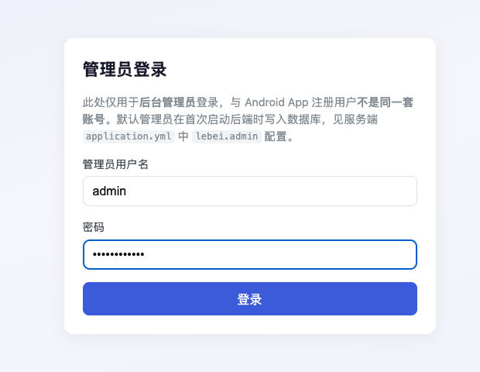
图5-4 后台管理员登录运行界面
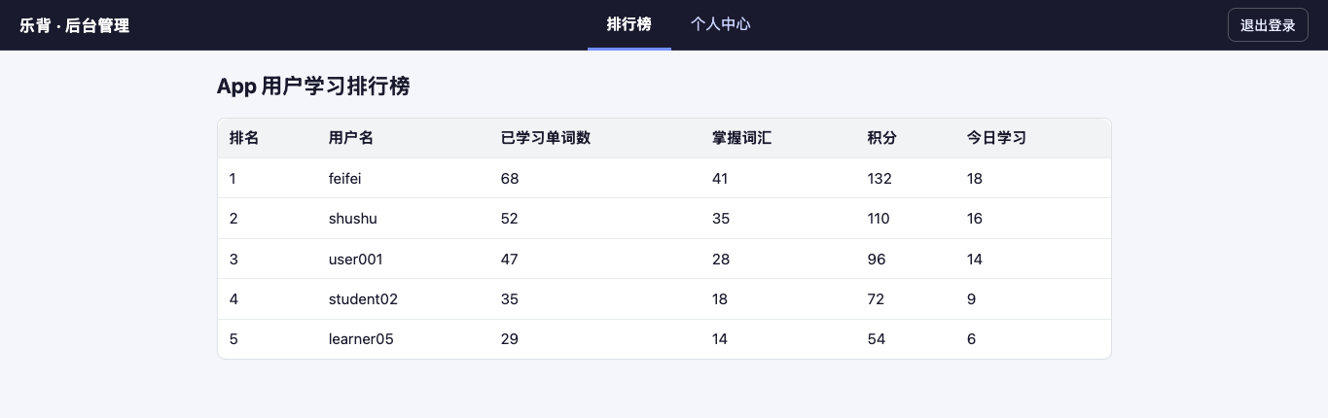
图5-5 后台排行榜运行界面
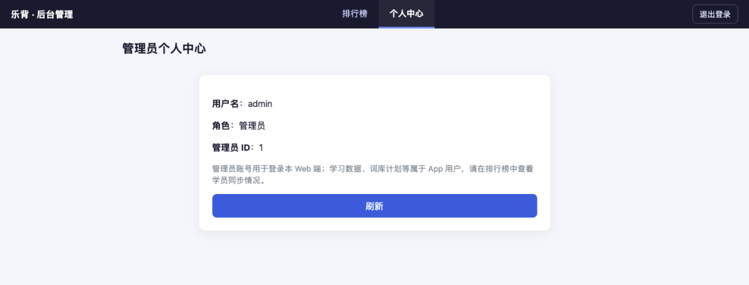
图5-6 后台个人中心运行界面
管理端展示的数据来自服务端users表中的统计字段，App端学习动作也会更新这些字段。Web端和App端分别保存自己的登录凭据：Web端保存lebei_admin_token，Axios请求拦截器访问后台接口时附加Authorization请求头；服务端JwtAuthenticationFilter解析token后设置认证主体，SecurityConfig再完成角色判断。
排行榜页面设置5秒轮询，主要服务于毕业设计演示，便于观察App学习动作同步到后台后的数据变化。实际部署时，可根据用户规模改为手动刷新、分页查询或WebSocket推送，减少固定轮询产生的接口访问量。

5.6统计排行模块实现
统计页的数据先从本地Room汇总，包括已学词数、掌握词数、总复习次数和学习天数，随后由LebeiApi.syncLearningStatsCount上传到服务端。服务端recordStudyWord在单词学习完成时更新今日学习次数、学习积分和已学习单词数；排行榜接口读取这些字段后生成排名结果。
统计排行模块把移动端学习动作与服务端users表中的汇总字段连接起来。学习页和拼写挑战会触发积分、今日学习数量和已学词数变化，统计页再同步本地已学词数和掌握词数，排行榜据此排序。
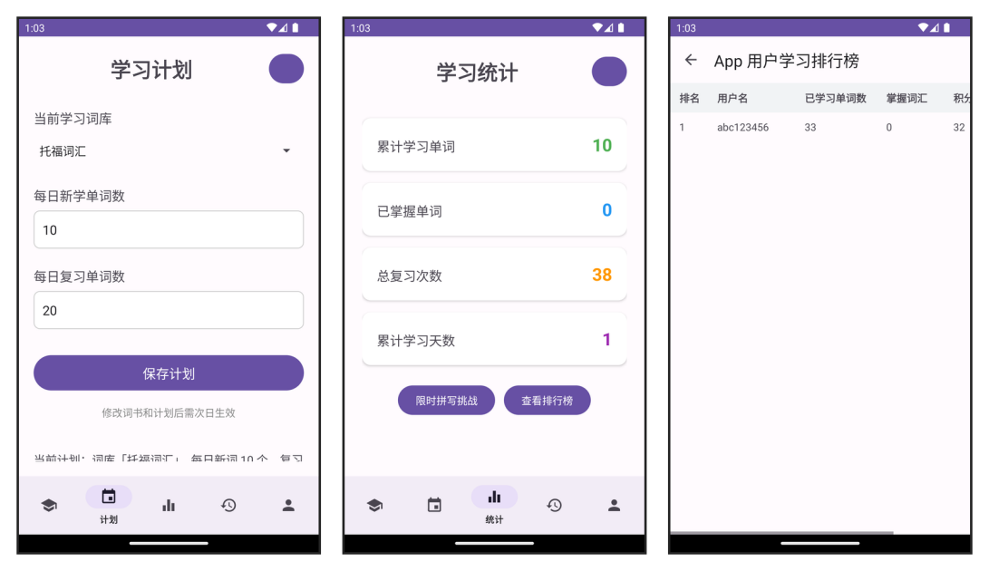
图5-7 移动端计划、统计与排行榜运行界面
图5-7展示移动端计划配置、学习统计和排行榜页面，三类界面共同说明计划参数、本地统计和服务端排行之间的对应关系。

5.7AI生成模块实现
AI生成模块包括单词例句和今日短文两个接口。用户点击“查看AI例句”后，客户端访问/api/app/ai/example；生成今日短文时，客户端把今日计划词列表提交到/api/app/ai/essay。服务端读取用户年龄段、英语水平和当前词库信息后组织提示词，再调用千帆接口。
代码5-3 AI例句接口核心代码
@PostMapping("/example")
public AiExampleResponse example(Authentication auth, @RequestBody AiExampleRequest body) {
String text = aiService.generateExample((Long) auth.getPrincipal(), body.getWord(),
body.getPhonetic(), body.getTranslation());
return new AiExampleResponse(text);
}
AI返回内容多为Markdown风格文本，客户端先通过MarkdownText.toHtml做基础转换，再使用Html.fromHtml显示到TextView中。该方式保留加粗、列表等基本结构，同时避免在移动端引入体积较大的富文本解析库。AI生成失败时，界面提示稍后重试，原有单词学习流程不被中断。
今日短文功能沿用服务端封装方式。客户端把今日计划中的单词、音标和释义整理为列表，提交给/api/app/ai/essay；服务端按照学习者年龄段和英语水平生成包含多个单词的短文和中文大意。生成结果保存在DailyPlan.essayText中，再次打开今日计划时直接读取缓存。
AI例句请求由移动端LebeiApi封装，请求体携带当前单词、音标和中文释义，服务端再结合登录用户的年龄段、英语水平和词库资料生成提示词。千帆接口返回后，服务端只把整理后的文本返回客户端；外部模型地址、密钥和请求格式不会下发到移动端。安全配置与提示词组织集中在服务端，移动端负责展示和缓存。
短文生成与例句生成的主要差异在于输入规模。生成短文前，客户端先读取今日计划中的多个DailyPlanWord，再拼接单词、音标和释义列表，最后发送到/api/app/ai/essay。返回短文用于今日计划完成后的复习说明，因此写入DailyPlan.essayText字段，同一天再次打开计划时无需重复请求外部AI服务。
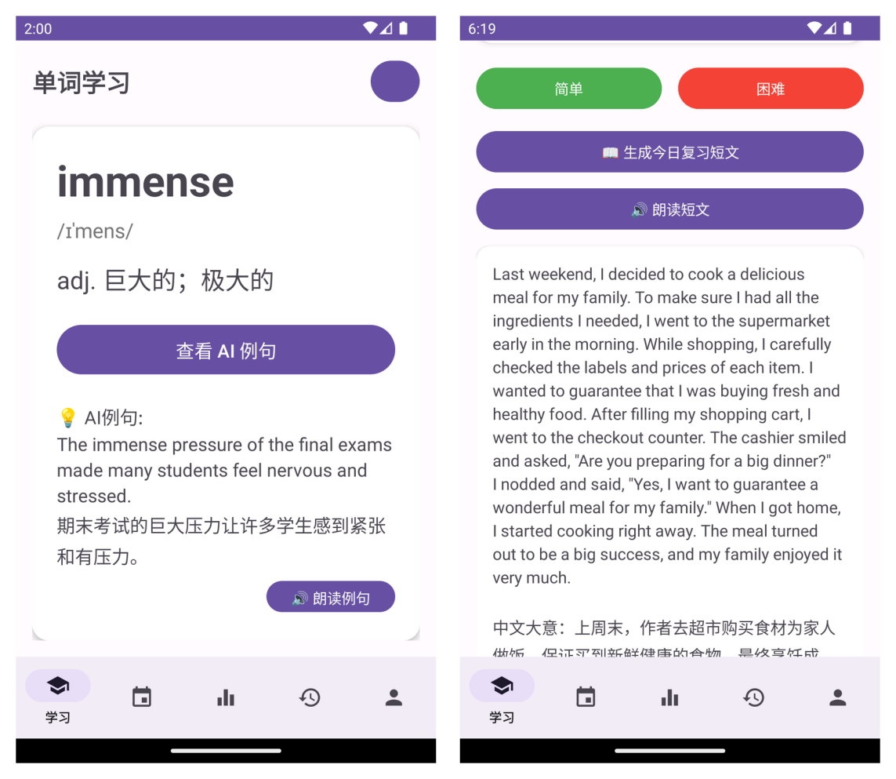
图5-8 移动端AI例句与AI短文运行界面
图5-8展示真实调用后返回的AI例句和AI短文内容，能够说明接口请求、结果展示和本地缓存之间的实现链路。

5.8数据存储模块实现
AppDatabase 中注册了 Word、User、DailyPlan和DailyPlanWord四类实体。随着计划表和学习字段增加，数据库通过Migration引入daily_plan、daily_plan_word、learned字段和difficultyTag字段；旧版本升级时走Migration，开发阶段遇到结构不兼容时再使用fallbackToDestructiveMigration重新建库。
多账号切换是本地数据实现中的风险点。项目通过SessionManager记录上一次写入本地学习数据的账号id，切换账号后清空本地学习数据，避免A用户的词库进度出现在B用户界面中。LocalLearningDataStore对Room写操作和容易冲突的读操作加锁，减少清空数据与学习页读写同时发生时的SQLITE_BUSY问题。
数据存储模块采用“本地明细、服务端汇总”的方式组织。Room保存词库、每日计划、计划单词、例句缓存和复习权重，MySQL保存账号、角色、资料配置、积分和排行榜统计。该分工与第四章数据库设计保持一致。

第六章 乐背单词APP测试
测试工作从代码规则和真实页面两条线展开。代码层面检查复习权重、计划合并、拼写判分和文本渲染等独立逻辑；运行层面检查认证流程、计划生成、AI接口封装、统计同步和界面跳转。本章按测试环境、测试用例、执行结果和系统不足的顺序展开。
词汇类App的评价通常会关注内容呈现、交互效率、学习反馈和持续使用体验^{[19]}。Android英语学习App的设计也需要兼顾页面布局、学习流程和数据记录，避免停留在页面展示而缺少复习闭环^{[20]}。因此，本系统测试不仅查看页面是否打开，还沿着注册、资料完善、计划生成、单词学习和统计排行的路径检查数据是否连续变化。

6.1测试环境
表6-1 测试环境说明
类别 | 环境或工具 | 说明
客户端 | Android Studio、Android模拟器 | 验证注册、登录、学习、计划、统计和拼写挑战界面。
服务端 | JDK 17、Maven、Spring Boot 3.2.5 | 验证接口路由、JWT鉴权、业务服务和测试用例。
数据库 | MySQL 8.0、Room | 验证users表、本地词库、每日计划和学习进度。
管理端 | Node.js、Vue 3、Vite | 验证后台登录、路由守卫和排行榜页面。

测试环境按照实际运行链路准备。Android Studio与模拟器用于检查移动端页面交互、本地写库和学习策略变化；JDK、Maven与Spring Boot用于启动后端并核对登录注册、JWT鉴权、资料保存、统计同步和排行榜查询；MySQL与Room分别对应服务端统计表和本地学习表；Vue管理端用于验证管理员登录、路由守卫和排行榜展示。

6.2单元测试
客户端测试类围绕学习结果会变化的逻辑编写。WordReviewPolicyTest关注复习权重，DailyReviewPlanPolicyTest关注计划合并，SpellingGamePolicyTest关注拼写挑战计分，MarkdownTextTest关注AI文本渲染，LearnProgressPolicyTest和TutorialContentTest分别检查统计计算和教程内容。
移动端与Spring Boot后端组合开发时，接口联调、状态保持和异常处理都会影响系统稳定性^{[21]}。Spring Boot与Vue组成的后台管理系统还涉及前端路由、请求拦截、后端权限和返回数据结构^{[22]}。本文先用单元测试检查学习策略、计划生成和数据传输对象，再用功能测试覆盖跨端流程。
表 6-2 主要单元测试用例
测试类 | 测试内容 | 预期结果
WordReviewPolicy  Test | 简单/困难、拼写正确/错误、复习时间计算 | 权重变化和下次复习时间符合策略。
DailyReviewPlanPolicy  Test | 到期复习词重新打开、追加和排序 | 已完成词、待学词和复习词顺序正确。
SpellingGamePolicy  Test | 拼写挑战计分和时间判断 | 答对加分、答错不加分、到时结束。
MarkdownTextTest | AI文本中的加粗和列表渲染 | HTML输出完成转义和基本Markdown转换。
LeaderboardEntryDto  Test | 排行榜掌握词字段 | DTO可正确返回masteredWordsCount。

单元测试重点检查会改变学习结果的分支。WordReviewPolicy中，简单、困难、拼写正确和拼写错误都会影响 familiarity、reviewCount与nextReviewTime；这些字段如果计算错误，后续计划可能误判到期复习词。DailyReviewPlanPolicy的测试则核对到期词重新打开和追加逻辑，避免已完成记录被刷新计划覆盖。

6.3 功能测试
功能测试按用户实际操作顺序执行。测试先进入注册登录和资料完善流程，再核对计划保存、单词学习、AI例句、短文生成、拼写挑战、统计同步和排行榜显示。在线考试和在线学习系统的测试实践表明，测试时应围绕关键业务场景核对输入、输出、状态变化和异常反馈^{[23]}。Spring Boot分层平台还要核对控制层、服务层和数据层之间的数据一致性^{[24]}。运行视频记录了注册、资料完善、学习页、排行榜和后台管理端页面。
表 6-3 系统功能测试用例
编号 | 测试功能 | 测试步骤 | 预期结果
TC01 | 用户注册 | 输入合法用户名、密码和确认密码后提交 | 注册成功并进入资料完善页面。
TC02 | 资料完善 | 选择年龄段、英语水平和词库后提交 | 保存成功并进入主界面。
TC03 | 计划配置 | 在计划页修改词库、新词数和复习数 | 页面显示当前计划，服务端资料同步更新。
TC04 | 单词学习 | 进入学习页，点击简单或困难 | 本地学习权重更新，服务端积分和今日学习数增加。
TC05 | AI例句 | 点击查看AI例句 | 页面展示英文例句和中文解释，失败时给出提示。
TC06 | AI短文 | 今日计划完成后点击生成今日复习短文 | 页面展示短文入口或缓存结果，接口失败时不影响计划完成状态。
TC07 | 拼写挑战 | 进入限时拼写挑战并提交答案 | 正确答案加分，错误答案显示正确拼写。
TC08 | 排行榜 | 打开排行榜页面 | 显示排名、用户名、已学、掌握、积分和今日学习。
TC09 | 统计同步 | 完成学习后进入统计页并同步已学、掌握词数 | 本地统计与服务端排行榜字段保持一致。
TC10 | 后台管理 | 浏览器登录管理员账号并查看排行榜、个人中心 | 管理员接口鉴权通过，页面能够展示真实排行和管理员资料。

后台管理端通过浏览器测试。测试时先访问登录页并输入管理员账号，再进入排行榜页面，随后切换个人中心页面并刷新资料。检查重点放在四处：Vue路由守卫是否拦截未登录页面，Axios是否附加token，Spring Security是否拦截非管理员请求，排行榜接口是否返回页面需要的数据。
移动端功能测试重点观察三类状态的连续性：登录态在页面切换和重启后是否保持；今日计划中的单词学习状态是否及时写回Room；学习完成后的积分、已学词数和掌握词数是否同步到服务端。任一状态断裂，页面虽然可见，学习闭环仍不能成立。

6.4测试结果与不足
测试结果显示，主要功能与需求描述能够对应。客户端侧可以完成用户注册、资料完善、计划保存、单词学习、AI例句查看、今日计划完成、拼写挑战和排行榜显示；服务端侧可以区分App用户与管理员角色，完成JWT鉴权、统计同步和排行榜返回；管理端侧可以完成登录和排行榜数据展示。
运行验证中，后台管理端已在真实浏览器页面完成登录并展示排行榜，管理员接口、JWT鉴权和管理端路由之间可以连通。移动端截图覆盖注册、资料完善、学习计划、AI例句、拼写挑战和排行榜页面，可与第五章的功能实现说明相互对应。
单元测试结果显示，学习策略类逻辑运行较稳定，计划合并、复习权重和拼写计分结果符合预期。该部分测试减少了单纯依赖界面点击带来的偶然性；后续调整页面样式时，只要策略层测试通过，核心学习结果受到影响的概率较低。
功能测试需要关注跨端同步和外部服务依赖。学习页完成单词后，本地Room与远程users表统计字段都要发生变化；AI例句和短文需要等待千帆接口返回；后台管理端依赖管理员token和排行榜接口。出现网络异常、token过期或外部AI服务失败时，页面应给出明确提示，并保留已经写入的本地学习记录。
后续改进方向包括：将本地CSV词库扩展为服务端词库管理和在线更新；为AI例句增加本地缓存和降级例句；在管理端补充用户管理、词库管理、学习曲线和数据导出；在测试层面补充AndroidUI自动化测试和服务端接口集成测试。

结束语
本次毕业设计从实际工程出发，前期阅读安卓端和后端代码，中期处理数据库连接、接口联调和截图材料，后期再将这些内容整理为论文。这个过程让我对移动端页面、服务端接口、数据表和测试记录之间的关系有了更清楚的认识，也加深了对软件工程完整流程的理解。
论文和系统整理期间，指导老师在题目方向、结构安排和格式规范上提出了修改意见，使我能够及时调整章节内容和系统说明。同学、朋友在功能试用、页面观察和材料核对时提供了帮助，在此表示感谢。
感谢学校提供课程学习和实践训练条件，使我在本课题中能够综合运用Android、Java、SpringBoot、数据库和前端开发等知识。今后将继续加强工程实现与文档表达能力，保持严谨认真的学习态度。

参考文献
[1] Android Developers. Guide to app architecture[EB/OL]. https://developer.android.com/topic/architecture, 2026-05-16.
[2] Chen Z., Jia J., Li W.. Learning curriculum vocabulary through mobile learning: impact on vocabulary gains and automaticity[J]. International Journal of Mobile Learning and Organisation, 2021, 15(2): 149. DOI: 10.1504/ijmlo.2021.114518.
[3] 马永民.加强学校在线教育开发,提升在线教育质量[J].新课程教学(电子版),2020:2.
[4] Okumuş Dağdeler K.. A systematic review of Mobile-Assisted Vocabulary Learning research[J]. Smart Learning Environments, 2023, 10(1). DOI: 10.1186/s40561-023-00235-z.
[5] Chen C., Nurullizam Jamiat, Shaoxu Du. Effect of a Self-Regulated Vocabulary Learning Mobile Application on EFL Students' Vocabulary Learning Achievement and Motivation[J]. International Journal of Interactive Mobile Technologies (iJIM), 2024, 18(16): 25-37. DOI: 10.3991/ijim.v18i16.49755.
[6] Xu Y.. An Adaptive Learning System for English Vocabulary Using Machine Learning[J]. Mobile Information Systems, 2022, 2022: 1-9. DOI: 10.1155/2022/3501494.
[7] Badroeni B., Nasrulloh S. F., Suryaman O.. MOBILE LEARNING VOCAPP: (VOCABULARY APPLICATION) FOR ENGLISH VOCABULARY LEARNING[J]. English Review: Journal of English Education, 2022, 10(2): 533-542. DOI: 10.25134/erjee.v10i2.6253.
[8] 楚孟慧;吴姝瑶.基于Android Studio的APP页面布局研究[J].电脑编程技巧与维护,2021:3.
[9] 刘敏;刘瑛.集中复习词汇让学生成为小百度——浅谈中考英语词汇复习[J].中学课程辅导(教师教育),2020:1.
[10] Material Design. Material Components for Android[EB/OL]. https://m3.material.io/develop/android/ mdc-android, 2026-05-16.
[11] Android Developers. Save data in a local database using Room[EB/OL]. https://developer. android. Com /training/data-storage/room, 2026-05-16.
[12] Square. OkHttp Documentation[EB/OL]. https://square.github.io/okhttp/, 2026-05-16.
[13] VMware, Inc. Spring Boot Reference Documentation 3.2.5[EB/OL]. https://docs.spring.io/spring-boot/docs/3.2.5/reference/html/, 2026-05-16.
[14] Jones M, Bradley J, Sakimura N. RFC 7519: JSON Web Token (JWT)[S/OL]. https://www.rfc-editor.org/rfc/rfc7519, 2015.
[15] Oracle. MySQL 8.0 Reference Manual[EB/OL]. https://dev.mysql.com/doc/refman/8.0/en/, 2026-05-16.
[16] Vue.js. Introduction[EB/OL]. https://vuejs.org/guide/introduction.html, 2026-05-16.
[17] Vue Router. Guide[EB/OL]. https://router.vuejs.org/guide/, 2026-05-16.
[18] 百度智能云. 千帆大模型平台 v2 对话接口文档[EB/OL]. https://cloud.baidu.com/doc/qianfan-api/s/3m7of64lb, 2026-05-16.
[19] 邹珊珊.英语词汇App学习者评价研究[J].语言政策与语言教育,2020:80-92+119.
[20] 王一旭;肖小玲.基于Android的英语学习App的设计[J].电脑知识与技术,2021:3.
[21] 梁莹.基于Spring Boot和Android的企业实践管理系统的设计研究[J].信息与电脑(理论版),2021:3.
[22] 陶琳.基于Spring Boot和Vue框架的高校实验室耗材管理系统的分析与设计[J].电脑知识与技术,2021:3.
[23] 董晓睿;邸文华;崔健;商凯.基于Spring Boot的在线考试系统的设计与开发[J].电脑编程技巧与维护,2020:3.
[24] 戴家树;徐涛;杨星雨;林晓康.基于Spring Boot的源码资源托管平台设计与实现[J].绵阳师范学院学报,2020:5.

